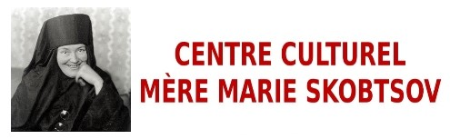 | Association Loi 1901  SIRET : 849 868 344 000 11 - RNA : W751245371

ADRESSE COURRIER : Chez Madame Marie Nadia Tchinaev
340 rue Saint Jacques 75005 PARIS
ccmeremarieskobtsov@gmail.com

BULLETIN D'ADHÉSION 2019

MADAME - MONSIEUR

NOM : PRÉNOM :

ADRESSE :

TEL : MAIL :

ADHÈRE A L’ASSOCIATION CENTRE CULTUREL MÈRE MARIE SKOBTSOV

COTISATION 2019 : 20 EUROS

CHÈQUE, N°, banque :

LIQUIDE :

A LE

SIGNATURE

